Martes
13
de Abril

Segundo de Secundaria
Lengua Materna
¡Mucho ojo con los documentos!

Aprendizaje esperado: Analiza documentos administrativos, legales o comerciales, como recibos o contratos de compraventa.
Énfasis: Revisar documentos administrativos.

¿Qué vamos a aprender?

En esta sesión, profundizarás en los documentos administrativos, legales y comerciales, como el contrato, el pagaré, la factura y el recibo. Por lo que aprenderás a leer, revisar y llenar este tipo de documentos.

¿Qué hacemos?

Para comenzar, analiza qué es un contrato.

Un contrato es un tipo de documento legal que requiere la existencia de dos o más personas, a las cuales se les llama partes. En ellos se establecen los derechos y obligaciones de cada una de dichas partes, los cuales se presentan en cláusulas o condiciones. Algunos requieren de la certificación de un tercero o un notario para su validez. Quien lo firme deberá ser mayor de edad o contar con la autorización de sus padres o tutores.

Por otro lado, el contrato de arrendamiento se divide en varias secciones. De entrada, establece quiénes son las partes del contrato, es decir, quién es el arrendador, que es quien tiene un bien o servicio para rentar; y quién el arrendatario, quien da el dinero a cambio de gozar del bien o servicio. Para comprender lo anterior, lee las siguientes definiciones.

Arrendador: es el propietario de un bien que ha decidido ceder el uso de esa propiedad a otra persona (arrendatario) a cambio de dinero.

Arrendatario: es la persona que tiene el derecho a usar un bien que pertenece a otra persona (arrendador) a cambio de una remuneración.

Declaraciones: en este apartado las partes manifiestan sus antecedentes, como el nombre, edad y otros datos personales.

Cláusulas: serie de puntos donde se especifican las condiciones para el uso y aprovechamiento de la propiedad durante el tiempo estipulado de un contrato o cualquier otro documento análogo, público o privado.

Es importante saber que, si alguna de las partes no cumple con estas obligaciones y derechos, puede darse por terminado el contrato y, generalmente, la propiedad vuelve a manos del arrendatario.

En cambio, si ambas partes cumplen con todas las obligaciones, pueden decidir darle continuidad al contrato, es decir, renovarlo. Porque los contratos también establecen una vigencia, que es el plazo de tiempo durante el cual el contrato es vigente.

En cuanto a los pagos, también se establece cuánto se paga y cada cuánto, a esto se le llama periodicidad de pago. En el caso de la renta de una casa o un inmueble, suele ser mensual, pero si se trata de un automóvil, por ejemplo, puede ser un solo pago de acuerdo con las horas o días que se utilice.

Lo más importante que debes recordar es que los documentos se leen a detalle: sin dejarse presionar y sin miedo a preguntar todo lo que no quede claro.

Los documentos legales son todos aquellos que comprueban un hecho, evento o la veracidad de una afirmación o solicitud. Por lo tanto, son documentos que pueden ser considerados como un testimonio o una prueba en el sentido más amplio de la palabra. La característica principal de los documentos legales es que deben de estar firmados por las personas involucradas.

Para que te quede más claro y no tengas problema al momento de revisarlos y llenarlos, analiza cada uno de estos documentos: el contrato, el pagaré, la factura y el recibo.

Contrato

Un contrato es un acuerdo de voluntades que crea o transmite derechos y obligaciones a las partes que lo suscriben.

- Posee dos elementos: consentimiento y objeto.
- Establece derechos y obligaciones de cada una de las partes.
- Está basado en alguna ley, reglamento o norma.

Es decir, las dos personas que hacen el contrato tienen que estar de acuerdo en lo que están firmando. Además, es voluntario y basado en alguna ley, reglamento o norma; no se pueden inventar condiciones que la ley no contempla, ni se puede rentar o prestar un servicio que sea contra la ley.

Pagaré

Título de crédito que compromete a pagar una cantidad a un beneficiario antes de una fecha que determinan las partes.

- Es literal: la solicitud de pago se realizará bajo las pautas acordadas.
- Es transferible: es posible cambiar el beneficiario del pagaré.
- Es abstracto: el pagaré siempre podrá cobrarse a no ser que el documento sea rechazado o destruido cuando finaliza el trato.

Transferible quiere decir que, si una persona decide endosarlo, es decir, pasarle el pagaré a alguien más, lo puede hacer y entonces se tendrá que pagar a esa otra persona.

En cuanto a la abstracción, quiere decir que no está vinculado con ninguna otra circunstancia: si se firma un pagaré, se debe cubrir en tiempo y forma. Es importante recalcar el hecho de que se debe destruir o cancelar de alguna manera, una vez que se termina el pago, de tal manera que todos los involucrados sepan que ya quedó cubierto y no haya problemas.

Factura

Es un documento de índole comercial que indica la compraventa de un bien o servicio. Tiene validez legal y fiscal. Para emitir una factura es necesario incluir algunos datos básicos:

- Número de la factura.
- Nombre o razón social tanto del comprador como del vendedor, ya sean personas morales (empresas o instituciones) o personas físicas (individuos).
- Clave del Registro Federal de Contribuyentes (RFC) del comprador y vendedor, así como sus respectivas direcciones fiscales.
- Fecha de expedición.

Recibo

Es un documento que acredita o certifica el pago de un servicio o producto. Por regla general, deben extenderse por duplicado, uno para cada una de las partes. Al recibo también se le llama constancia de pago.

Ahora, reflexiona en lo siguiente: ¿notaste la diferencia entre factura y recibo? La factura tiene validez legal y fiscal, y el recibo no. Además, el recibo siempre debe expedirse por duplicado.

Si se presta un servicio es importante que se pida una constancia de pago o recibo para que se tenga el comprobante en caso de necesitarlo. Todos estos son documentos que dan seguridad, por eso hay que guardarlos y llenarlos con cuidado.

Recuerda que, para cualquier documento que se firme o que comprometa a algo, se debe pedir una copia. No sólo del recibo, también de los contratos, facturas y pagarés, para guardarla y tener claro qué se firma y a qué se compromete.

Ahora, revisa los elementos en los que hay que centrarse principalmente para este tipo de documentos.

El primero es la fecha: tiene que ser la fecha del día, mes y año en que se firma. En este sentido, se debe revisar también la vigencia del documento: cuándo comienza y cuándo vence.

Después, los datos personales: que el nombre de quien firma esté escrito correctamente, con los acentos debidos y la ortografía adecuada. También es importante revisar la dirección fiscal, la fecha de nacimiento, CURP, el número de INE o cualquier otro dato que se pida. De otra forma, podría considerarse que quien firma no corresponde y el documento podría perder validez.

También se tiene que prestar atención a los conceptos: que la factura del aparato realmente diga el número de serie, el modelo y todos los datos del aparato, por ejemplo.

Y desde luego, la firma: que la firma que esté en el contrato o el pagaré corresponda con la firma que aparece en los documentos de identificación. Algunos documentos deben llevar “rúbrica” o "firma al calce”. La rúbrica es una versión más corta de la firma, pueden ser las iniciales, por ejemplo; y “firma al calce” quiere decir en la parte de abajo del documento. Observa el siguiente ejemplo.

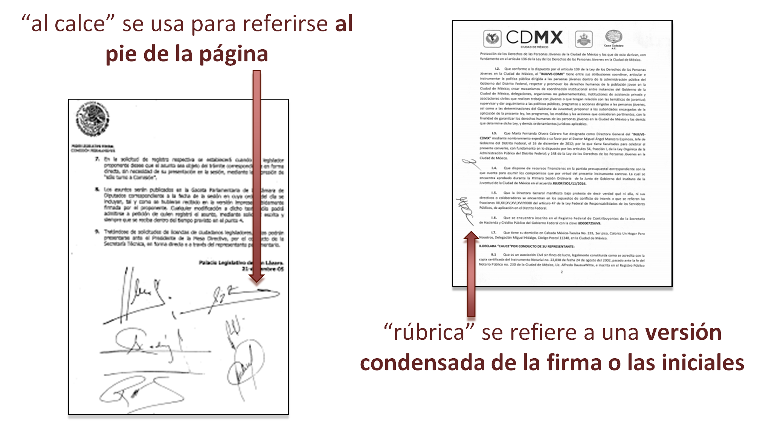

Si te fijas, en el ejemplo se alcanzan a ver varios grupos de iniciales en los márgenes. Ésas son las rúbricas de las distintas personas que firman el contrato, y lo que quiere decir es que, leyeron cada una de las páginas y están de acuerdo con lo que está escrito en ellas. Por lo que hay que leer con mucho cuidado los documentos y guardarlos para siempre.

Cada tipo de documento debe conservarse una cantidad de tiempo determinado. Observa siguiente video del minuto 1:34 al 3:52, donde se explica con claridad.

- Documentos administrativos: ¿por qué no debemos desecharlos inmediatamente?
https://youtu.be/zE6XTU7VaT8

Antes de finalizar, realiza la siguiente actividad.

Llena el siguiente pagaré. Recuerda que lo primero es leerlo con calma y entender qué se pide en cada espacio.

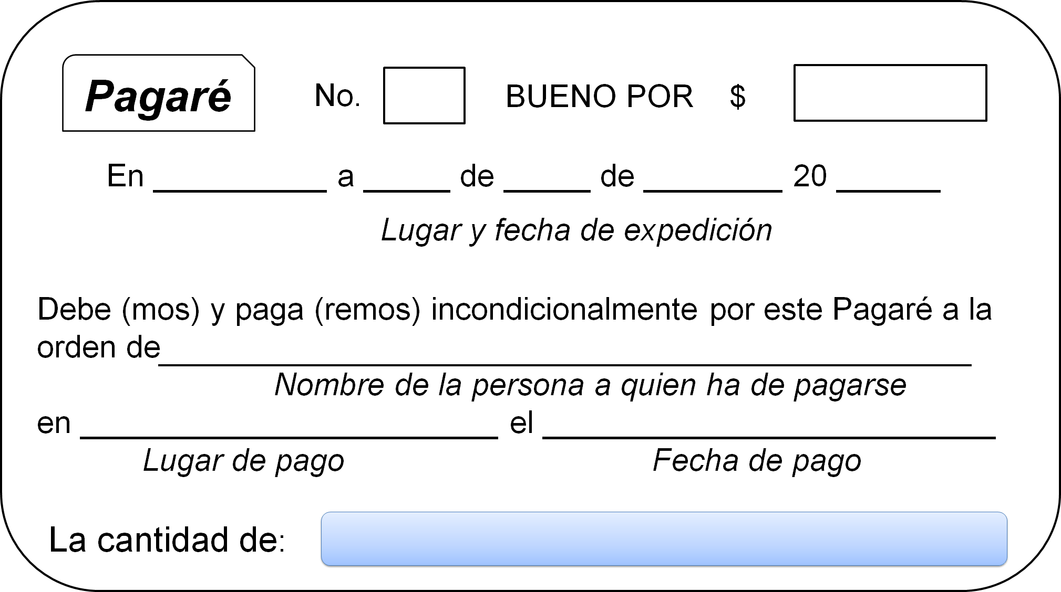

- En el número: puedes poner 1.
- Bueno por: coloca la cantidad. Por ejemplo, cien pesos.
- Lugar y fecha de expedición: ciudad o población y la fecha en que se llena el pagaré. Por ejemplo, en la Ciudad de México, a 13 de abril de 2021.
- Nombre de la persona a quien ha de pagarse: en esta sección se debe colocar el nombre de la persona que está prestando el dinero.
- Lugar de pago: se debe poner nuevamente la ciudad o población.
- Fecha de pago: se debe indicar la fecha cuando se pagará.
- La cantidad de: se señala el monto de la cantidad con letra.

Ahora, observa el reverso de este documento.

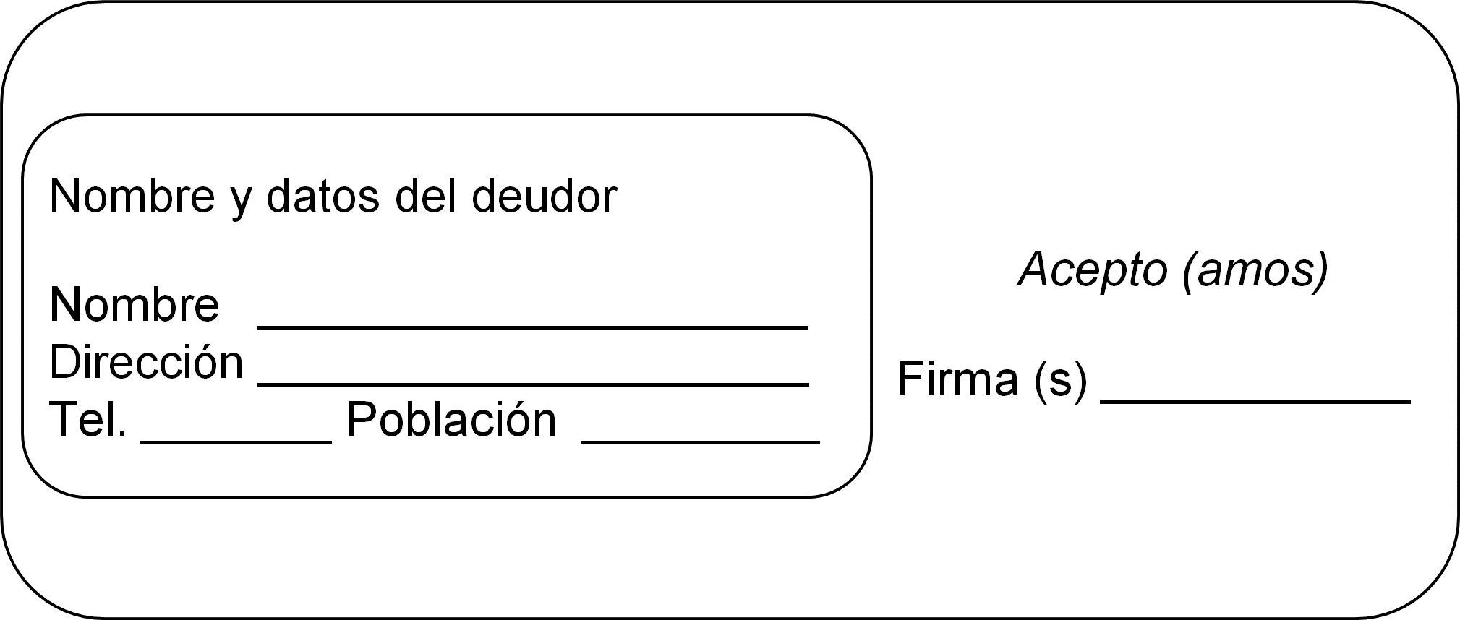

En esta parte se escriben los datos del deudor y se firma para aceptar los términos del pagaré.

Recuerda que lo principal es poner mucha atención y preguntar todo aquello que no se entienda bien. Lo importante en cualquier documento es que ambas partes estén de acuerdo, y se tiene todo el derecho de preguntar si no se entiende alguna parte.

Con esta información, has concluido la sesión. Consulta tu libro de texto de Lengua Materna 2, donde podrás encontrar más ejemplos e instrucciones para leer, revisar y llenar este tipo de documentos.

El Reto de Hoy:

Con la información anterior, analiza las siguientes situaciones e indica a qué documento se está refiriendo en cada caso.

- Debo leer con cuidado cada una de sus cláusulas.
- Tiene validez fiscal.
- Acredita el pago de un bien o servicio.
- Debe destruirse o invalidarse una vez cubierto.

¡Buen trabajo!

Gracias por tu esfuerzo.

Para saber más:
Lecturas
https://libros.conaliteg.gob.mx/secundaria.html

